Сабақ жоспары №22
Ұзақ мерзімді жоспар бөлімі: |  |  |  | Мектеп:
Күні: |  |  |  | Мұғалімнің аты-жөні :Алимова Замира
Сынып: 2  Пән: Ғылымға кіріспе |  |  |  | Қатысқандар:  Қатыспағандарсаны:
Сабақ тақырыбы |  | Алуан түрлі ғаламшарлар
Осы сабақта қол жеткізілетін оқу мақсаттары (оқу бағдарламасына сілтемеу) |  | 2,4.2.2 ғарышты зерттеуге арналған құрылғылар мен ұшу аппараттарын сипаттау;  2.4.2.3 жекелеген ғарыштық денелерді атау және сипаттау
Сабақ мақсаты |  | Ғаламшарлардың қандай топтарға бөлінетінін түсіндіру  Ғаламшарлардың сипаттамасымен таныстыру
Бағалау критерийлері |  | Ғаламшарлардың қандай топтарға бөлінетінін біледі  Ғаламшарлардың сипаттамасымен танысады
Тілдік мақсат |  | Жер пішінінің өзіне тән ерекшеліктерін атайды  Пәнге тән лексика мен терминология:  астрономия, ғылым, астроном, жұлдыздар, галактика, шоқжұлдыздар, ғылым ретінде астрономияның даму тарихын .қатыстыра отырып, сөйлемдер құрайды.
Құндылықтарды дарыту |  | Оқушыларды бір-бірін тыңдай білуге тәрбиелеу
Алдыңғы меңгерілген білім |  | Мөлдір денелер және материалдар
Сабақ барысы
Сабақтың жоспарланған кезеңдері | Сабақта жоспарланған іс-әрекет |  |  |  |  |  | Ресурстарқағаз, желім, фломастер
Сабақтың басы 2мин  3мин | . Ұйымдастыру  Психологиялық дайындық  Аспан - аспан арайлым  Қызыға саған қараймын  Сені көзбен шоламын  Көктің жүзін барлаймын  Үй тапсырмасын сұрау  Жасырынған сұрақтар әдісі арқылы сұрау  Сұрақтар:  Жаратылыстану пәні нені үйретеді?  1. «Ғаламшар» дегеніміз не-массасы ауыр ғарыш денесі  2.Күн қандай жұлдыз- Ғаламшарымызға ең жақын орналасқан сарғыш жұлдыз  3. Жердің серігін ата.Ай жердің жалғыз табиғи серігі  4. Ғарышқа немен баруға болады?  5. Күн жүйесіндегі тіршілік бар жалғыз ғаламшар?Жер  6. Ең бірінші ғарышқа ұшқан адам  7. Қазақ ғарышкерлерін ата.  8. Жерді қоршаған бүкіл дүние қалай аталады?  9. Күн ді неше ғаламшар айналады екен?
Сабақ ортасы  3мин  5мин  5мин  10мин  Сергіту сәті 1 мин  3мин | - Балалар сендер айналада қандай суреттермен таныссыңдар? Қандай суреттерді көріп тұрсыңдар?  - Ғаламшарларды...аттарын атату білетіндерін айтқызу  - Дұрыс айтасыңдар балалар...ғаламшарлар...яғни біз бүгін осы ғаламшарлардың орналасу ретімен танысамыз!!!  - Тыңдалым  Бұлтсыз ашық айлы түнде аспан әлемінде сансыз жарқырап тұрған жұлдызды көресің. Жұлдыздар жерден өте алыс орналасқан.Сондықтан олар біздің көзімізге кішкене жылтыраған ноқат сияқты болып көрінеді. Жай көзбен қарағанда аспан әлемінен 3 мыңға тарта жұлдыз көрінеді. Ал қазіргі заманғы ең жаңа құралдармен есепке алынғандарының саны бірнеше миллион. Ғалымдардың болжауынша, жұлдыздардың жалпы саны әлденеше миллиардтан асып кетеді.  Жұлдыз - газдан тұратын аспан денесі  Жерге ең жақын жұлдыз-Күн. Күн, ай, жер - ғарыштық денелер. Күнді 8 ірі аспан денелері айналып жүреді. Олар ғаламшарлар (планета) деп аталады. Ғаламшарлар-«адасушы жұлдыз» деген сөз. Ғаламшар-өздігінен жарық шығармайтын салқын денелер. Ғаламшарлардың жұлдыздан айырмашылығы өздігінен жарық шығару мүмкіншілігі жоқ, күн сәулесінің шағылысуынан жарқырап тұрады. Енді планеталарға тоқталып өтейік.  Күн және оны айналып жұретін ғаламшарлар мен олардың серіктері күн жүйесін құрайды.  Күн жүйесі - әлем кеңістігінің немесе ғарыштың бір кішкене шағын мүйісі ғана. Ол Галактика деп аталатын жұлдыздар жүйесіне кіреді.  Білім ланд сайтынан тыңдалым  «Ғаламшарлар туралы бейнекөрініс»  «Жұптас, ақылдас, бөліс» әдісі  «Кім байқампаз?» қатесін тап ойыны  Ғаламшарлардың орналасу реті сақталды ма? Қатесін тауып, түзет.  Меркурий Шолпан Марс Жер Юпитер Сатурн Нептун Уран  Топқа бөл  Суреттегі ғаламшарларды қандай  екі топқа бөлуге болады?  Топтық жұмыс  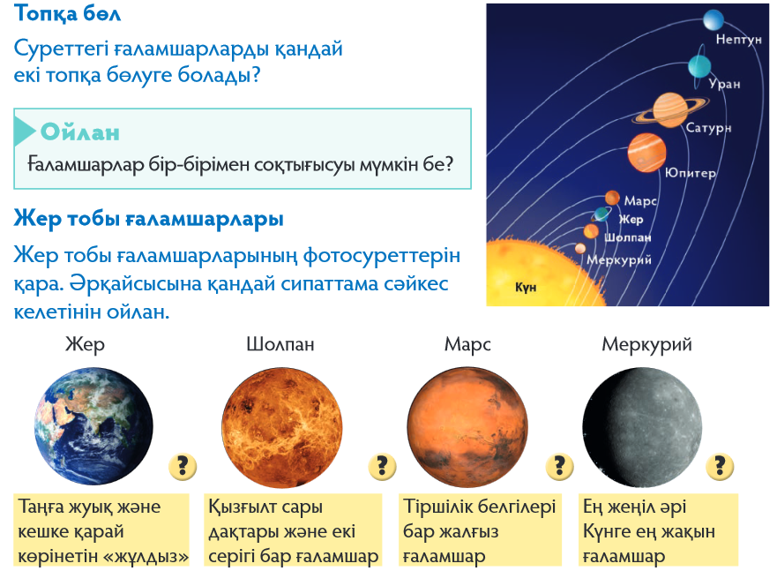  Жер тобындағы ғаламшарлардың серіктері аз немесе мүлдем  болмайды. Сақиналар жүйесі де жоқ. Олардың беткі қабаттары қатты.  Бұл ғаламшарлар Күнге жақын орналасқан.  Жеке жұмыс  Алып ғаламшарлар  «Бос ұяшыққа Күн жүйесіне енетін басқа ғаламшарлардың суретін салу немесе атауын жазу»  Алып ғаламшарлардың  суреттеріне  қара. Сипаттамаларды оқы.  Ұқсастықтары мен айырмашылықтарын тап  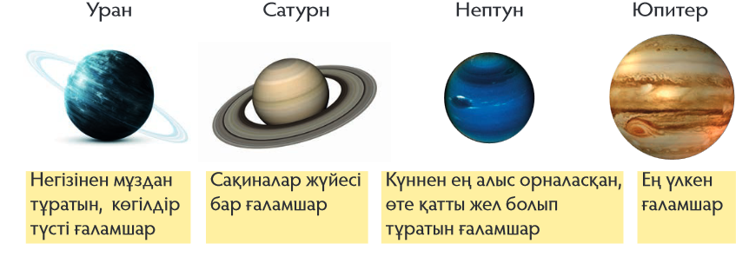 |  |  |  |  |  | сазды аспаптар;  «Ай мен жер» бейнекөрінісі;
Сабақтың соңы4 мин  5 мин | 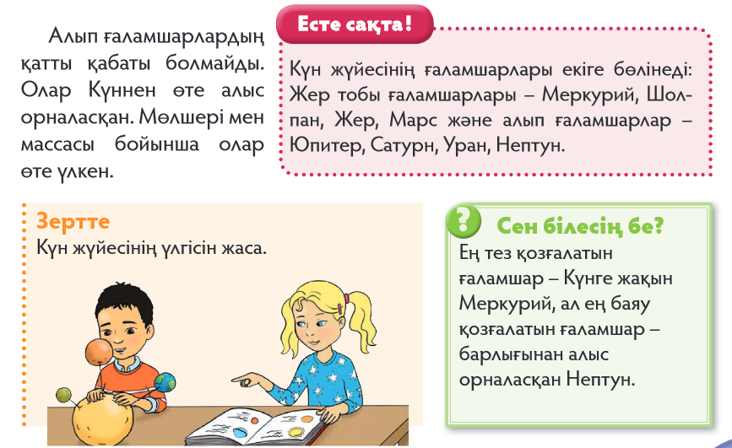  Қорытынды.  -Бүгінгі сабақтан не білдіңдер?  -Сендер үшін не маңызды болды?  -Сабақтың басында айтылған мақсатымызға жеттік пе?  - (ҚБ)Бүгінгі сабаққа барлығымыз жақсы қатыстық. Бас бармақ арқылы өзімізді бағалайық.  Кері байланыс  «Зымыран»  - Егер сабақта бәрі түсінікті болса, қызыл зымыранмен ғарышқа ұшамын.  -Егер сабақ түсініксіз болса, онда жасыл зымыранмен ғарышқа ұшамын.  -Егер сізге көмек керек болса, онда сары зымыранмен ғарышқа ұшамын
Дифференциация – оқушыларға көбірек қолдау көрсетуді қалай жоспарлайсыз? Қабілеті жоғары оқушыларға қандай тапсырмалар қоюды жоспарлап отырсыз? |  |  | Бағалау – оқушылардың материалды меңгеру деңгейін тексеру жоспарыңыз? |  | Денсаулық және қауіпсіздік техникасының сақталуы
Дифференциация іріктелген тапсырмалар, нақты бір оқушыдан күтілетін нәтижелер, оқушыға дербес қолдау көрсету, оқу материалдары мен ресурстарын оқушылардың дербес қабілеттерін есепке ала отырып іріктеу  .  Дифференциация уақытты ұтымды пайдалануды есепке ала отырып, сабақтың кез келген кезеңінде қолданыла алады  Зертте. |  |  | Бұл бөлімде оқушылардың сабақ барысында үйренгенін бағалау үшін қолданатын әдіс-тәсілдеріңізді жазасыз  Зерттеу барысында оқушылардан сұрақ: |  | Денсаулық сақтау технологиялары.  Сергіту сәттері мен белсенді іс-әрекет түрлері.  Осы сабақта  Қауіпсіздік техникасының ережелерінен қолданатын тармақтар  Сергіту сәттерін ұйымдастыру

Рефлексия | Төмендегі бос ұяшыққа сабақ туралы өз пікіріңізді жазыңыз.  Сол ұяшықтағы Сіздің сабағыңыздың тақырыбына сəйкес  келетін сұрақтарға жауап беріңіз.
Қорытынды бағамдау
Қандай екі нəрсе табысты болды (оқытуды да, оқуды да ескеріңіз)?
1:
2:
Қандай екі нəрсе сабақты жақсарта алды (оқытуды да, оқуды да ескеріңіз)?
1:
2:
Сабақ барысында мен сынып немесе жекелеген оқушылар туралы менің келесі сабағымды
жетілдіруге көмектесетін не білдім?

